Die Agaplesion Bethanien Diakonie hat über den folgenden Link ein Angebot für Angehörige iniziiert.
https://www.bethanien-diakonie.de/myo-app

https://myo.de/uber-myo/

myo-App
So bleiben Bewohner/-innen und Angehörige in Kontakt
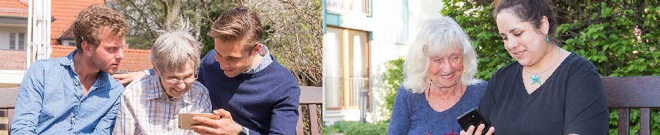
Bethanien Diakonie
myo-App
Trotz Corona: Bleiben Sie in Kontakt mit der myo-App
Liebe Angehörige,
möchten Sie gerne mehr aus dem Leben Ihrer Liebsten im Pflegeheim erfahren? Wir wollen schöne Ereignisse Ihres Familienmitglieds gerne mit Ihnen teilen - einfach und direkt per App!
Mit der myo App...
bleiben Sie in Verbindung zu Ihren Liebsten in der Pflegeeinrichtung.
erhalten Sie direkten Zugang zum Pflegepersonal.
erfahren Sie alles Wichtige sofort und können Neuigkeiten kommentieren.
teilen Sie Bilder und Informationen mit der ganzen Familie.
myo-App: AGAPLESION BETHANIEN SOPHIENHAUS
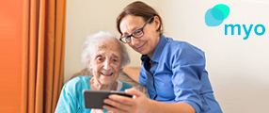
Trotz Corona: KONTAKT zwischen Bewohner/-innen und Angehörigen mit der myo-App
Unseren Bewohner/-innen und deren Angehörigen ermöglichen wir den sozialen Kontakt über die kostenfreie myo-App.
Für das AGAPLESION BETHANIEN SOPHIENHAUS nutzen Sie bitte ausschließlich dieses Anmeldeformular ›
Infos: Handbuch für Angehörige (PDF) › | was ist myo (Webseite) › | Datenschutz – DSGVO geprüft (Webseite) ›
myo-App: AGAPLESION BETHANIEN HAVELGARTEN
Trotz Corona: KONTAKT zwischen Bewohner/-innen und Angehörigen mit der myo-App
Unseren Bewohner/-innen und deren Angehörigen ermöglichen wir den sozialen Kontakt über die kostenfreie myo-App.
Für den AGAPLESION BETHANIEN HAVELGARTEN nutzen Sie bitte ausschließlich dieses Anmeldeformular ›
Infos: Handbuch für Angehörige (PDF) › | was ist myo (Webseite) › | Datenschutz – DSGVO geprüft (Webseite) ›
myo-App: AGAPLESION BETHANIEN HAUS BETHESDA
Trotz Corona: KONTAKT zwischen Bewohner/-innen und Angehörigen mit der myo-App
Unseren Bewohner/-innen und deren Angehörigen ermöglichen wir den sozialen Kontakt über die kostenfreie myo-App.
Für das AGAPLESION BETHANIEN HAUS BETHESDA nutzen Sie bitte ausschließlich dieses Anmeldeformular ›
Infos: Handbuch für Angehörige (PDF) › | was ist myo (Webseite) › | Datenschutz – DSGVO geprüft (Webseite) ›
myo-App: AGAPLESION BETHANIEN-HÖFE
Trotz Corona: KONTAKT zwischen Bewohner/-innen und Angehörigen mit der myo-App
Unseren Bewohner/-innen und deren Angehörigen ermöglichen wir den sozialen Kontakt über die kostenfreie myo-App.
Für die AGAPLESION BETHANIEN-HÖFE nutzen Sie bitte ausschließlich dieses Anmeldeformular ›

